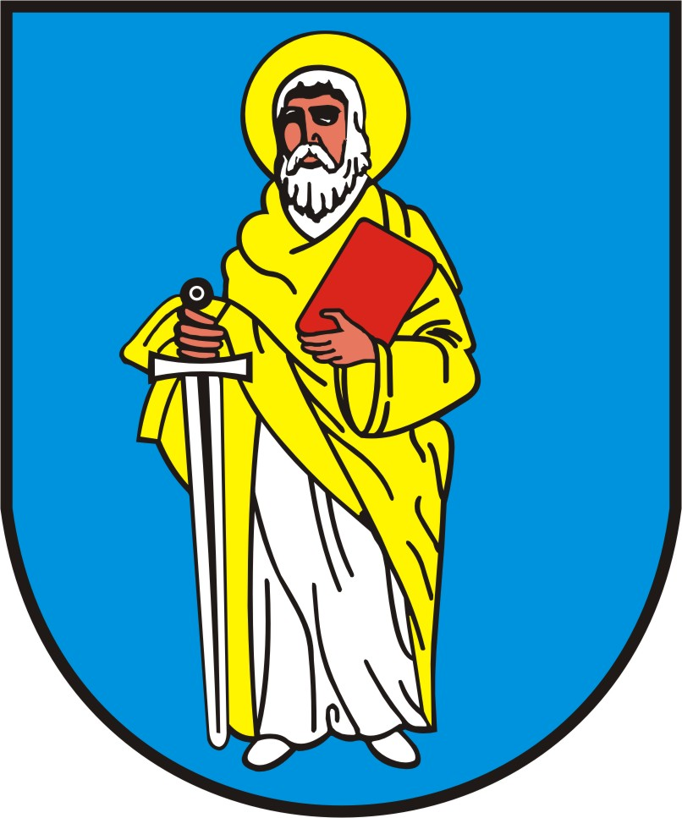
SPRAWOZDANIE
GMINNEGO CENTRUM
KULTURY I REKREACJI
IM. JANA Z DOMACHOWA BZDĘGI W KROBI
ZA ROK 2012
1. CENTRUM w 2012 roku finansowało:
Lp. | Nazwa sekcji | Członkowie | Koszt | Ilość występów
1. | Dziecięco-Młodzieżowa Orkiestra Dęta | 55 | 42.303,86 | 27
2. | Step by Step i Formacja Dzwinych Talentów | 50 | 17.228,50 | 6
3. | Biskupiański Zespół Folklorystyczny | 25 | 10.710,71 | 23
4. | Kapela Dudziarska – nauka gry | 17 | 12.113,43 | 12
5 | Towarzystwo Śpiewu "Harmonia" | 30 | 14.111,15 | 8
6. | Klub „Obiektyw” i Galeria uliczna | 8 | 617,42 | 5
7. | Klub Brydża Sportowego | 12 | 0 | 32
8. | Oldboys – tenis stołowy | 8 | 0 | 28
9. | Klub Miłośników Opery, Operetki, Baletu. | 20 | 173,73 | 11
10.
11.
2. Utrzymanie w/w zespołów bez opery i operetki wyniosło – 97.085,07
3. Koszt organizacji imprez w ubr. wyniósł – 127.881,22
Koszt imprez zorganizowanych na Orliku wyniósł – 1.455,03
4. Centrum prowadziło kino "Szarotka". W 2012 roku wyświetlono 52 tytuły filmowe, które na 158 seansach obejrzało 2.487 osób. Ponadto wyświetlono 64 seanse filmowe na DVD, które obejrzało 4.258 widzów. Koszt utrzymania kina wyniósł 29.103,11
5. Utrzymanie instytucji (ogrzewanie, energia, telefony, środki czystości, art. biurowe, zakupy wyposażenia, usługi p.poż tip.) – 72.120,86
6. Fundusz płac i świadczenia na rzecz pracowników – 279.811.44

7. Remonty i zakup wyposażenia - 35.885,82
8. Inwestycje w ramach programu PROW i zakupy inwestycyjne (Adaptacja pomieszczeń po kotłowni węglowej na pomieszczenia siłowni i klubu fitness w Krobi, zakup kolumn, miksera i wieży pięciostacyjnej) – 489.551,48
9. Utrzymanie Kompleksu boisk ORLIK 2012 – 19.318,21
10. Utrzymanie Siłowni - 59.272,72
11. Utrzymanie i imprezy w Gościńcu Biskupiańskim - 8.925,62
12. Razem wydatki Centrum w 2012 roku wyniosły – 1.220.410,58
13. Na dochody Centrum składały się:
Dotacja z budżetu Gminy Krobia | 476.224,00
Bilans otwarcia na 1.I.2012 | 11.754,59
Dotacja celowa | 489.175,48
Dochody własne | 326.346,32
w tym: wpływy z kina – 21.521,40
w tym: Siłownia – 31.220,00
Odsetki bankowe | 139,27
RAZEM: | 1.303.639,66
14. B.O. na 1 stycznia 2013 rok – 83.273,17

Załącznikami do sprawozdania są:
- Sprawozdanie Biskupiański Gościniec
- Sprawozdanie Siłownia, klub fitness, ścianka wspinaczkowa
- Sprawozdanie Kompleks Sportowy „Moje Boisko Orlik 2012”
- Wykaz zorganizowanych imprez

